МУНИЦИПАЛЬНОЕ БЮДЖЕТНОЕ ДОШКОЛЬНОЕ ОБРАЗОВАТЕЛЬНОЕ
УЧРЕЖДЕНИЕ «ДЕТСКИЙ САД №23 СТ. АРХОНСКАЯ»
МУНИЦИПАЛЬНОГО ОБРАЗОВАНИЯ - ПРИГОРОДНЫЙ РАЙОН
РЕСПУБЛИКИ СЕВЕРНАЯ ОСЕТИЯ – АЛАНИЯ

363120, ст. Архонская, ул. Ворошилова, 44, 8 (867 39) 3 12 79, e-mail: tchernitzkaja.ds23@yandex.ru

УТВЕРЖДАЮ
Заведующая МБ ДОУ
«Детский сад №23 ст. Архонская»
_______________ Л.В.Черницкая

Мероприятие, посвященное Дню Победы
в средней группе «Гномики»
«Пусть не будет войны никогда!»

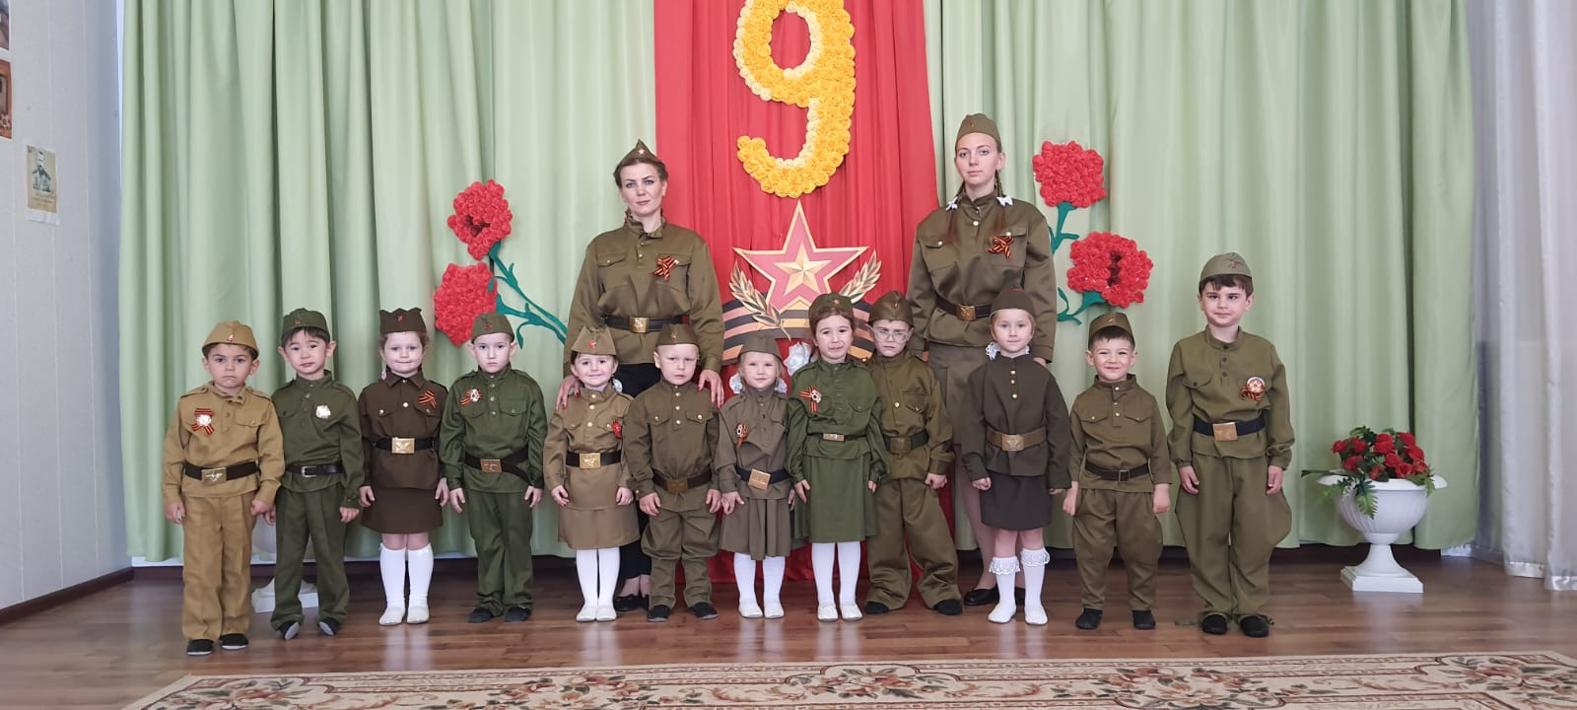

Воспитатели: Суджаева С.А.,
Дрингалева Ю.В.

2023 год.
Сценарий мероприятия, посвященный Дню Победы
«Пусть не будет войны никогда!»

Под песню «День Победы», муз. Д. Тухманова дети входят в зал, проходят по кругу, становятся полукругом.
Ведущий:
Сегодня праздник – День Победы!
Счастливый праздник – день весны,
В цветы все улицы одеты,
И песни звонкие слышны.
Мы сегодня отмечаем
Светлый праздник всей страны.
Помнить люди эту дату
Обязательно должны!
(звучит аудио-голос Левитана о начале войны)

Ведущий: Вот такое сообщение прозвучало по радио

Дети читают стихи:
1.Авсаджанов Темболат  Я знаю от папы, я знаю от деда:  Девятого мая пришла к нам Победа!  Победного дня весь народ ожидал,  Тот день самым радостным праздником стал!  2.Мсоева Эмилия  Принесли отцы и деды  Счастье людям всей земли.  Славим в светлый День Победы  Всех, кто в бой великий шли!  3.Рудоманенко Вероника  Еще тогда нас не было на свете,  Когда гремел салют из края в край.  Солдаты подарили всей планете  Великий Май, победный Май.  4.Хорунженко Кира  Я фильм смотрела о войне,  И было очень страшно мне.  Рвались снаряды, бой гремел,  И люди погибали.  А рядом дедушка сидел,  И на груди медали.  За то, что вместе со страной  Сломил он силу злую.  Медали глажу я рукой  И дедушку целую. | 5.Лазаров Батраз  Славный праздник – День Победы,  И цветет вокруг весна.  Мы живем под мирным небом,  Спит спокойно детвора.  6.Умриха Мария  Сияет солнце в день Победы  И пусть не меркнет никогда.  В боях жестоких наши деды  Сумели победить врага.  7.Теблоева Дарина  И для тебя, и для меня  Он сделал всё, что мог:  Себя в бою не пожалел  И Родину сберег!  8.Матецкий Владимир  День Победы наступил,  Я желаю людям:  Каждый день чтоб добрым был,  Пусть войны не будет!

Ведущий: Чтобы стать настоящим солдатом, нужно быть ловким, сильным и смелым. Поэтому сегодня мы проведём с вами военные соревнования.
Эстафета «Заправка топливных баков»
На столе установлены бак с топливом, большой бутыль с воронкой, и кружка — свои для каждой команды. Каждый участник команды подбегает к «заправочной станции», кружкой набирает воду из бака и наливает в бутылку при помощи кружки и воронки. Побеждает та команда, чья бутылка наполнится быстрее.
(Дети садятся на стульчики)
Ведущий: Большая война – это всегда большая кровь и колоссальные жертвы. В 1941–1945 годах врачи, фельдшеры, медсестры и санитары оказывали первую помощь, истекающим кровью раненым бойцам. И на собственных плечах, ползком, под бомбежкой, пулеметным и артиллерийским огнем выносили раненых с поля боя. А вы девочки хотите показать свое умение оказать медицинскую помощь раненым? ответы детей.
Игра «Перевяжи раненого солдата»
Под звуки музыки, участвуют 2 пары детей: мальчик сидит на стульчике, а девочка стоит рядом. По сигналу девочки бинтуют «рану» - руку мальчику. Побеждает участница, которая быстрее и аккуратнее забинтует «раненого».
Ведущий: Молодцы девочки, все справились с заданием.
А теперь, я предлагаю проверить, какие вы внимательные, поиграем в игру «Что нам делать, как нам быть?!» Правила игры такие. Вы должны на мои вопросы отвечать так: хлопать, топать, или говорить: «На врага направим пушку и возьмем его на мушку». Готовы? Тогда, начнем!
Игра «Что нам делать, как нам быть?!»
Если враг нежданно злой
Вдруг пошел на нас войной
Стал он с неба нас бомбить…
Что нам делать, как нам быть?
ДЕТИ: (На врага направим пушку и возьмем его на мушку)
Если гуси всей семьей
Не пускают нас домой
Что нам делать, как нам быть?
Как гусей угомонить? (Топают)
Если чьи-то корабли
К вам пришли с другой земли
Нашу землю захватить…
Что нам делать, как нам быть?
ДЕТИ: (На врага направим пушку и возьмем его на мушку)
Галки черные слетелись
На горох они уселись
Стали наш горох лущить….
Что нам делать, как нам быть? (Топают)
Мир на свете нужен всем
Не нужна война совсем
Дружно крикнем мы в эфир:
«Мы за дружбу, мы за мир!» (Хлопают).
Ведущий: Молодцы ребята, вы очень внимательные солдаты!
Ведущий: Времена затишья были-
Не стреляли, не бомбили…
И тогда все на привале
Тихо песни распевали…
Исполняется песня «Бравые солдаты»

Ведущий:
Пусть не будет войны никогда
Пусть спокойно уснут города
Пусть сирены пронзительный вой
Не звучит над моей головой!
Ни один не рвется снаряд,
Ни один не строчит автомат.
Оглашают пусть наши леса
Только птиц и детей голоса.
Пусть спокойно проходят года.
Дети (вместе): Пусть не будет войны никогда!
Ведущий: А теперь давайте встанем и почтим минутой молчания всех героев, павших за мир и счастье на Земле. Минута молчания.
Дети выходят и становятся полукругом, включается фонограмма «Метроном»
Ведущий:
О них мы память сохраним,
Ведь годы подвиг не состарят.
Салюты яркие огни
Солдат Победы нынче славят!

Танец «Синий платочек»

Ведущий:
Победой кончилась война,
Те годы позади.
Горят медали, ордена
У многих на груди.
Солдаты мая, слава вам на веки
Благодарим, солдаты, вас
ВСЕ ДЕТИ: За жизнь!
За детство!
За весну!
За тишину!
За мирный дом!
За мир, в котором мы живём!
Звучит песня «Пусть всегда будет солнце» Островского,
(дети выходят из зала.)

